**Big Cleaning Day ณ สนามฟุตบอล เทศบาลเมืองระนอง**

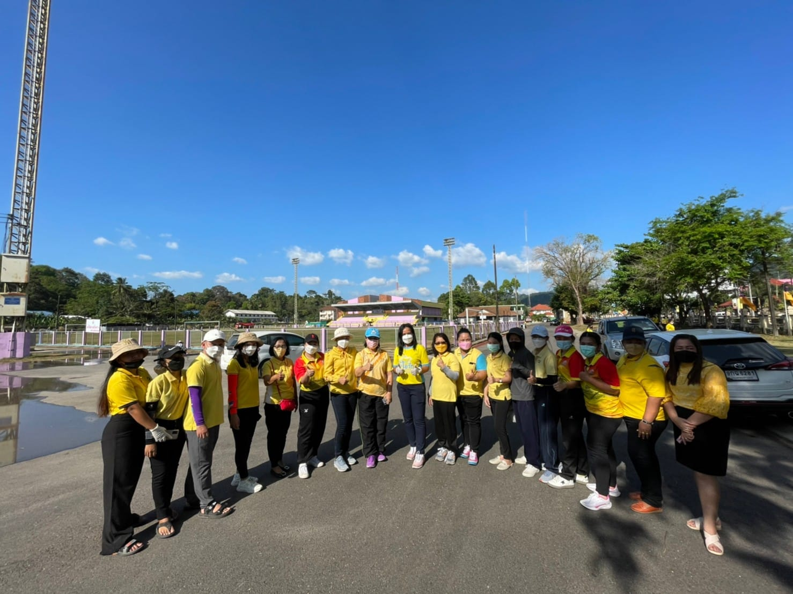นางสะอาด ชอบธรรม ได้รับมอบหมายจาก นส.เกื้อกชภรณ์ ขวัญทอง รักษาราชการแทนผู้อำนวยการสถานศึกษา นำคณะครูเข้าร่วมกิจกรรม Big Cleaning Day ณ สนามฟุตบอล เทศบาลเมืองระนอง เตรียมพร้อมเป็นสนามแข่งขันกีฬาฟุตบอล ในกีฬาเยาวชนแห่งชาติ ระนองเกมส์

